|  |  |  |  |
| --- | --- | --- | --- |
| **COLEGIO PSICOPEDAGÓGICO EL ARTE DEL SABER** | | | |
| **ASIGNATURA: MATEMÁTICAS** | **GRADO:**  **SEGUNDO** | **PERIODO: IV**  **SEMANA 32** | **FECHA:**  **SEPTIEMBRE 14 AL 18** |



Objetivo: •Plantear una multiplicación partiendo de la suma de términos iguales.

**ACTIVIDAD DE MATEMÁTICAS GRADO SEGUNDO.**



**GUÍA DE TRABAJO VIRTUAL (Copiar en el cuaderno)**

**TABLAS DE MULTIPLICAR DEL 1 Y DEL 10**

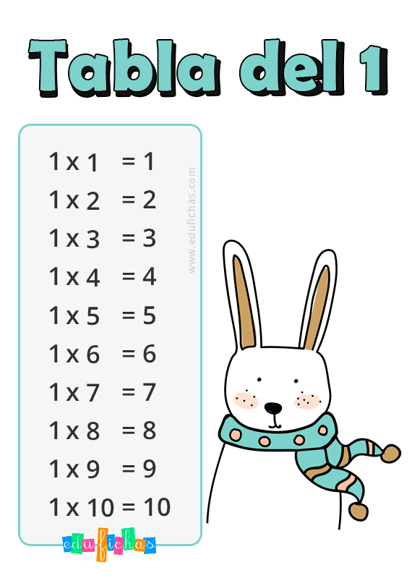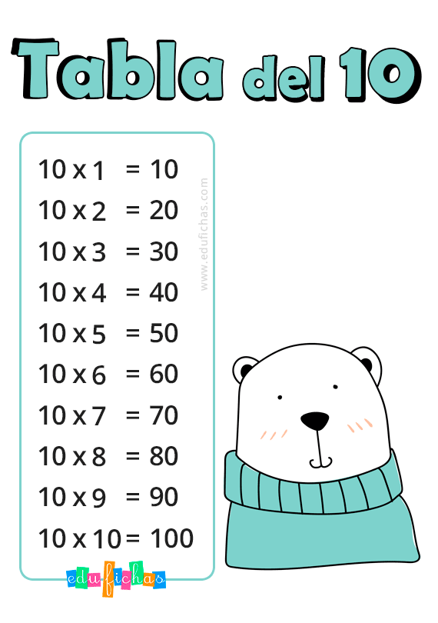

**LA MULTIPLICACIÓN**

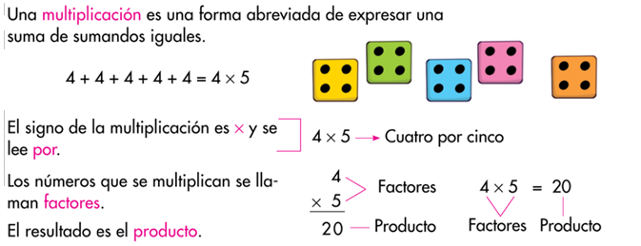

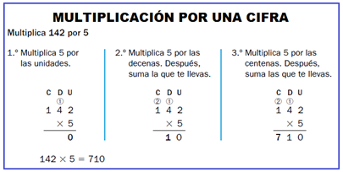

**HOMEWORK**

1. Por favor lee la guía completa antes de empezar a resolverla.

Observa el Video de YouTube para afianzar los temas a trabajar:

Videos: La multiplicación.

<https://www.youtube.com/watch?v=YFtEaVw5k1A>

<https://www.youtube.com/watch?v=tTubrUeDSBY>

1. Resuelve las páginas 118 y 120 del módulo. (Se realizaran en la vídeollamada)

Nota: Te invito a desarrollar tu guía con anticipación para poder revisarte en clase.

En la vídeollamada desarrollaremos las páginas del módulo y si ya tienes el resto copiado en tu cuaderno, quedaras eximido (a) de enviar actividad por Nota Escolar.